**Installer l’environnement de développement Java**

Sous Windows

1. Prolégomènes 2

1.1. Héritage 3

1.2. Compilations d’un programme 3

1.2.1. Compilation classique d’un programme 4

1.2.1.1. La compilation classique 4

1.2.1.2. La compilation avec l’exemple du C 4

1.2.2. Java est un langage compilé et interprété 6

1.2.2.1. Compilation et interprétation du langage Java 6

1.2.2.2. Audience du langage Java 8

1.3. Les concepts de JVM, JRE et JDK 9

1.3.1. JVM 9

1.3.1.1. Le principe de machine virtuelle 9

1.3.1.2. Fonctionnement de la JVM 10

1.3.1.3. Les fonctions principales de la JVM 11

1.3.2. JRE 11

1.3.2.1. Présentation du JRE 11

1.3.2.2. JRE versus JDK 11

1.3.3. JDK 11

1.3.3.1. Définition du JDK 11

1.3.3.2. Classification de JDK JRE JVM 13

1.4. Le choix du JDK 13

1.4.1. Rappel du contexte historique de Java 13

1.4.1.1. Timeline de Java 13

1.4.1.2. Les fournisseurs pour OpenJDK 15

1.5. Eléments techniques 15

1.5.1. Architectures x86 32 bits et x64 64 bits 15

1.5.2. Architectures de processeurs 16

1.5.2.1. L’architecture de Von Neumann 17

1.5.2.2. Caractéristiques d’un microprocesseur 17

1.5.2.2.1. Jeu d’instructions 17

1.5.2.2.2. Longueur de mot 17

1.5.2.2.3. Vitesse d’horloge système 18

1.5.3. Principales types d’architectures de processeur 18

1.5.3.1. L’architecture CISC 18

1.5.3.1.1. Caractéristiques de l’architecture CISC 18

1.5.3.2. L’architecture RISC 19

1.5.3.2.1. Caractéristiques de l’architecture RISC 19

1.5.3.2.2. Fournisseurs de JDK par type d’architecture pour Windows 20

1.6. Prérequis hardware 21

1.6.1. Les types de configurations de travail 21

1.6.1.1. Configuration minimale 21

1.6.1.2. Configuration normale 22

1.6.1.3. Configuration avancée 22

1.6.1.3.1. Le goulot d’étranglement de Von Neumann 22

En effet, dans cette situation il se produit un ralentissement dans le mouvement des données entre le CPU et la RAM. C’est ce qu’on appelle le goulot d’étranglement de Von Neumann. 22

1.6.1.3.2. Les technique pour remédier au Von Neumann bottleneck 23

1.6.1.4. Configuration professionnelle 23

1.6.2. Connaitre le type d’architecture installée sur la machine 24

1.6.2.1. Program Files(x86) vs Program Files 25

2. Installation 25

2.1. Procédure d’installation 26

2.1.1. Téléchargement 26

2.1.2. Procédure 26

2.1.3. Installation 26

2.1.3.1. Installeur automatique 26

2.1.3.2. Vérifier Java_home 26

2.1.4. Installation du Java SE 29

2.1.5. Sha256 30

2.1.5.1. Programme en C 30

2.1.5.2. Checksum et Sha512 31

2.1.6. Installation de l'IDE Eclipse 31

2.1.6.1. Configuration de l’environnement de développement 31

3. Tests 31

3.1. Bytecode 31

3.2. Programme de test 31

3.3. Junit 31

4. De Java 8 à Java 18 : 8 années de nouvelles fonctionnalités 31

4.1.1. Release table 32

5. Critiques de la technologie Java 34

6. Icones 34

7. Links 34

# Prolégomènes

Avant d’attaquer les modalités d’installation de l’environnement de développement java sous Windows, il convient de rappeler le contexte global de la technologie java.

La technologie Java définit à la fois un langage de programmation orienté objet et une plateforme informatique.

La technologie Java a été développée, en 1995, par James A. Gosling chez Sun Microsystems[1] ; cette entreprise a été rachetée par Oracle en 2009. Java est devenu donc propriété d’Oracle Corporation.

## Héritage

Java est un langage de programmation multiplateformes[2], il dérive des langages C et C++, dont il reprend, en partie, la syntaxe.

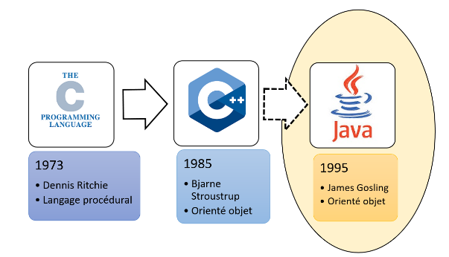

Figure Timeline 3 langages

## Compilations d’un programme

Une des particularités principales qui différencie le langage Java des autres langages comme le C ou le C++ est la manière dont il est exécuté et compilé sur une machine.

En effet, un programme C / C++, compilé, binaire, ne fonctionne que sur la plateforme pour laquelle il a été compilé.

Pour comprendre comment fonctionne Java, il est utile de rappeler la compilation classique, avec l’exemple du C.

### Compilation classique d’un programme

#### La compilation classique

La compilation classique suit ce schéma :

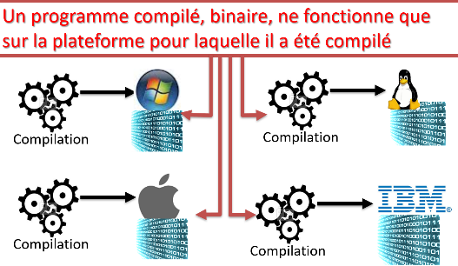

Figure Compilation et exécutable

#### La compilation avec l’exemple du C

Voici un schéma qui synthétise la compilation en C :

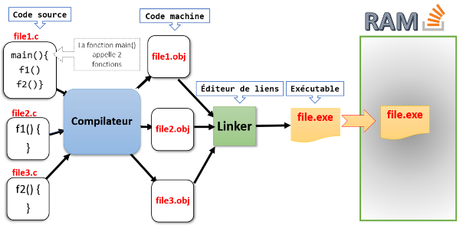

Figure La compilation en C

Quant au compilateur Java, nommé ***javac***, il ne traduit pas **directement** le code source, du fichier ***.java***, en langage machine comme les compilateurs de C ou C++.

Il le traduit en un langage intermédiaire appelé **bytecode** représenté par les fichiers ***.class***.

Ce bytecode est ensuite interprété par un autre programme : la machine virtuelle java ou **JVM** (pour Java Virtual Machine).

Donc, un programme java contiendra, toujours, deux types de fichiers : les fichiers sources en java (extension. java) et le résultat de leur compilation en byte code (fichier d’extension .class).

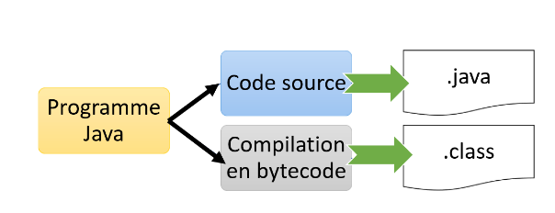

Figure Composition d'un programme Java

### Java est un langage compilé et interprété

#### Compilation et interprétation du langage Java

**Java peut être considéré à la fois comme un langage compilé et interprété car** son code source est d'abord compilé en un bytecode binaire. Ce bytecode s'exécute sur la machine virtuelle Java (JVM), qui est un interpréteur et/ou un compilation juste-à-temps (*just-in-time compilation* ou *JIT compilation)[3]*.

De plus, ce bytecode donne à Java sa portabilité : il fonctionnera sur n'importe quelle JVM correctement implémentée, quelle que soit la configuration matérielle ou logicielle de l'ordinateur.

Voici un schéma illustrant ce mécanisme :

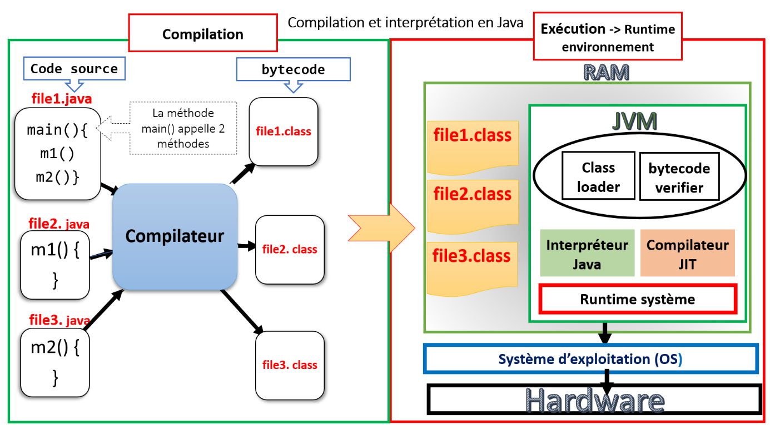

Figure Compilation et interprétation en Java

La JVM est dépendante de la plate-forme, c’est-à-dire que sa mise en œuvre diffère d’une plate-forme à l’autre (Windows, Linux, Mac, etc…). Il en va de même pour le Java Runtime Environment (JRE) et le Java Development Kit (JDK).

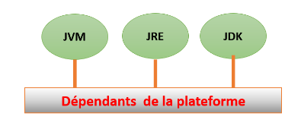

Dépendants de chaque plateforme, en raison du type de système d’exploitation de la machine et/ou de processeur sous-jacent.

Figure Dépendance de la plateforme

Mais toutes les JVM peuvent exécuter le même bytecode java. Car Java est indépendant de la plateforme.



Figure Indépendance de la plateforme de Java

C’est l’approche « write once and run anywhere » [4], en français « écrire une fois et exécuter partout ».

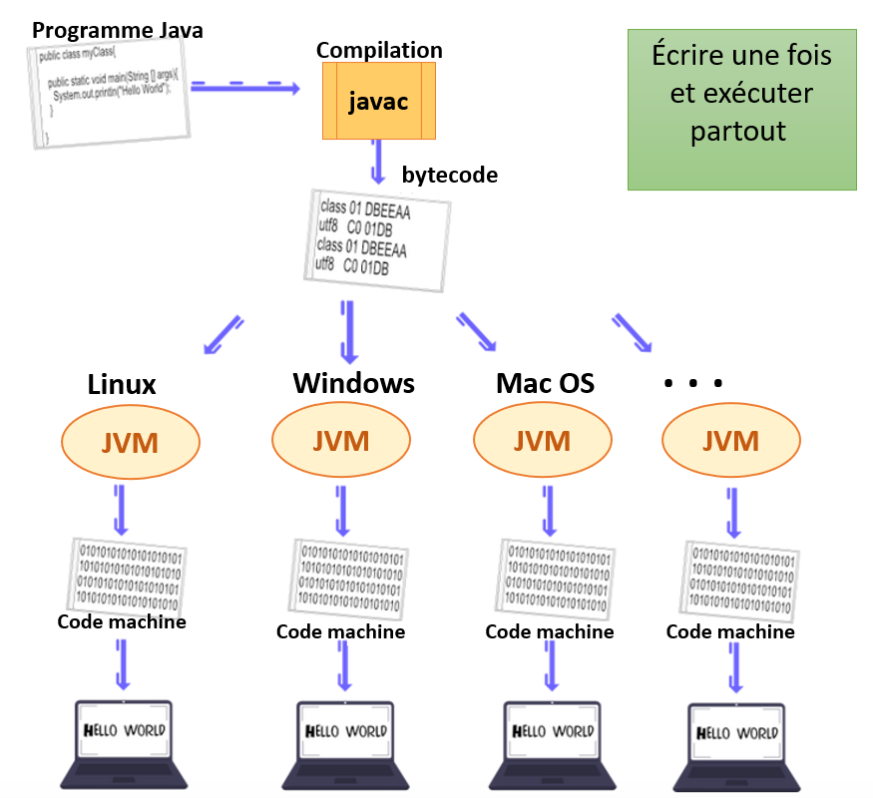

Figure 8 write once and run anywhere (WORA)

Cette indépendance de la plate-forme est l'une des caractéristiques qui ont fait de Java l'une des plates-formes de programmation les plus utilisées.

#### Audience du langage Java

En 2019, Java était l'un des langages de programmation les plus populaires, en particulier pour les applications Web client-serveur, avec **9 millions de développeurs[5]**.

En effet selon l’index TIOBE Java est classé troisième :

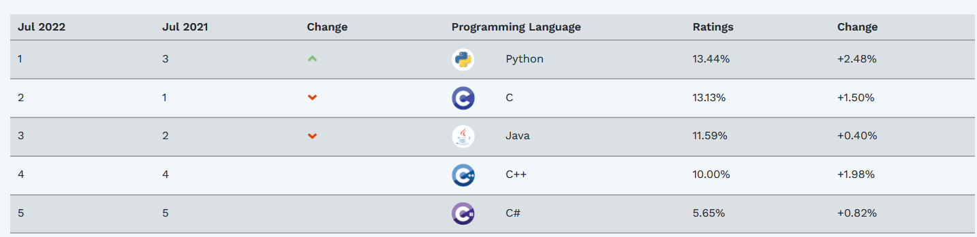

Tableau Index Tiobe juillet 2022

**[6]**

Toujours selon cette même source, on constate que le langage Java a occupé la **première place** de 2002 à 2017 :

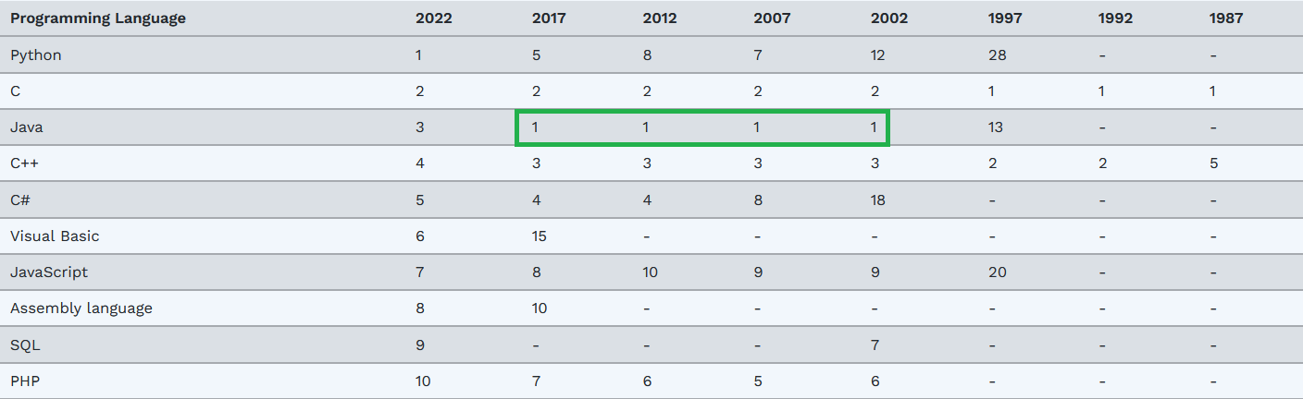

Tableau Index Tiobe sur 10 ans

Précisons les concepts sur lesquels repose la technologie Java.

## Les concepts de JVM, JRE et JDK

En effet, il convient de présenter les notions de JRE, JVM et JDK , que tout développeur Java se doit de connaitre.

### JVM

Avant de détailler la JVN, il y a lieu de présenter le concept de machine virtuelle, dans le cas général.

#### Le principe de machine virtuelle

Prenons la définition de Wikipédia :

****En informatique, une machine virtuelle[7] est une illusion d'un appareil informatique créée par un logiciel d'émulation. Le logiciel d'émulation simule la présence de ressources matérielles et logicielles telles que la mémoire, le processeur, le disque dur, voire le système d'exploitation et les pilotes, permettant d'exécuter des programmes dans les mêmes conditions que celles de la machine simulée.

Un des intérêts des machines virtuelles est de pouvoir s'abstraire des caractéristiques de la machine physique utilisée (matérielles et logicielles — notamment système d'exploitation), permettant une forte portabilité des logiciels[8]

**L'usage de machines virtuelles est l'un des principes fondamentaux de la technologie Java**.

Dans le cas particulier de Java la machine virtuelle prend le nom de : Java Virtual Machine (JVM).

Donc, la JVM est une machine **abstraite** c’est une machine virtuelle, elle n’existe pas physiquement.

#### Fonctionnement de la JVM

Il existe donc, une étape intermédiaire entre le code l’interprété et celui qui est compilé: la JVM.

* La JVM est un programme, qui permet d’isoler l’application qu’il doit faire tourner, du matériel et même du système d’exploitation.
* Le programme n’a aucun accès aux spécificités du matériel, l’ensemble de ses besoins lui étant fourni par la JVM.
* Ainsi, tout programme conçu pour cette machine virtuelle Java pourra fonctionner sur n’importe quel système d’exploitation (OS[9]), du moment que la dite machine virtuelle Java existe pour cet OS en question.
* Le programme fonctionnant depuis la JVM a déjà subi une première phase de compilation pour le transformer non pas en langage machine propre à l’ordinateur, mais dans un langage "machine virtuelle": le **bytecode**.
  + Ensuite la machine virtuelle compile ce bytecode à la volée juste au moment de son utilisation (technologie JIT, Just in Time).
  + La JVM sert, donc, à exécuter du code managé : code dans un langage intermédiaire : le bytecode.
* **La machine virtuelle ne connaît pas le langage Java : elle ne connaît que le bytecode qui est issu de la compilation de codes sources écrits en Java.**

#### Les fonctions principales de la JVM

Donc, pour résumer, la JVM  :

* Charge le code
* Vérifie le code
* Interprète ce code
* Compile ce bytecode à la volée
* Exécute le code
* Fournit l’environnement d’exécution

### JRE

#### Présentation du JRE

Le Java Runtime Environment, c’est **l’implémentation** de JVM[10]. Donc le JRE **dépend** du type de la plateforme.

Il est utilisé pour fournir **l’environnement d’exécution des programmes Java**. Il se compose d’un ensemble de bibliothèques et d’autres fichiers Java nécessaires à la JVM lors de l’exécution.

Il existe de nombreuses implémentations de JVM[11] , celles-ci sont open source :

* HotSpot, la principale implémentation de référence de Java VM
* Eclipse OpenJ9 d’IBM J9, pour Windows, Linux, macOS.

#### JRE versus JDK

* Le JRE est nécessaire, pour **tous type d’utilisateur,** pour faire tourner les applications Java ; tandis que le JDK est nécessaire, **au développeur,** pour coder des applications Java.
* Le JRE ne contient aucun outil de développement, contrairement au JDK.
* Les JRE sont disponibles pour une gamme de plates-formes beaucoup plus large que celle de JDK.
* JRE et JDK sont donc, **tous les deux** **dépendants** de la plateforme.

### JDK

Voyons la définition du JDK, ainsi que ses différents fournisseurs.

#### Définition du JDK

Prenons la définition de Wikipédia :

****Le Java Development Kit (JDK) désigne un ensemble de bibliothèques logicielles de base du langage de programmation Java, ainsi que les outils avec lesquels le code Java peut être **compilé**, transformé en bytecode destiné à la machine virtuelle Java.

Il existe plusieurs éditions de JDK, selon la plate-forme Java considérée (et bien évidemment la version de Java ciblée) :

JSE pour la Java Standard Edition ;

JEE, sigle de Java Enterprise Edition ;

JME 'Micro Edition', destinée au marché mobiles .[12]

Le JDK contient donc des outils permettant de développer des applications Java.

Ces principaux composants sont :

* **JRE** : environnement d’exécution des programmes Java, qui contient la **JVM**.
* Le compilateur : ***javac***
* L’interpréteur/chargeur : ***java***
* Le débogueur : ***jdb***
* Le désassembleur des fichiers .class : ***javap***
* L’archiveur : ***jar***
* Le générateur de documentation : ***javadoc***

On peut synthétiser ces trois notions : JVM, JRE et JDK à l’aide d’un schéma.

#### Classification de JDK JRE JVM

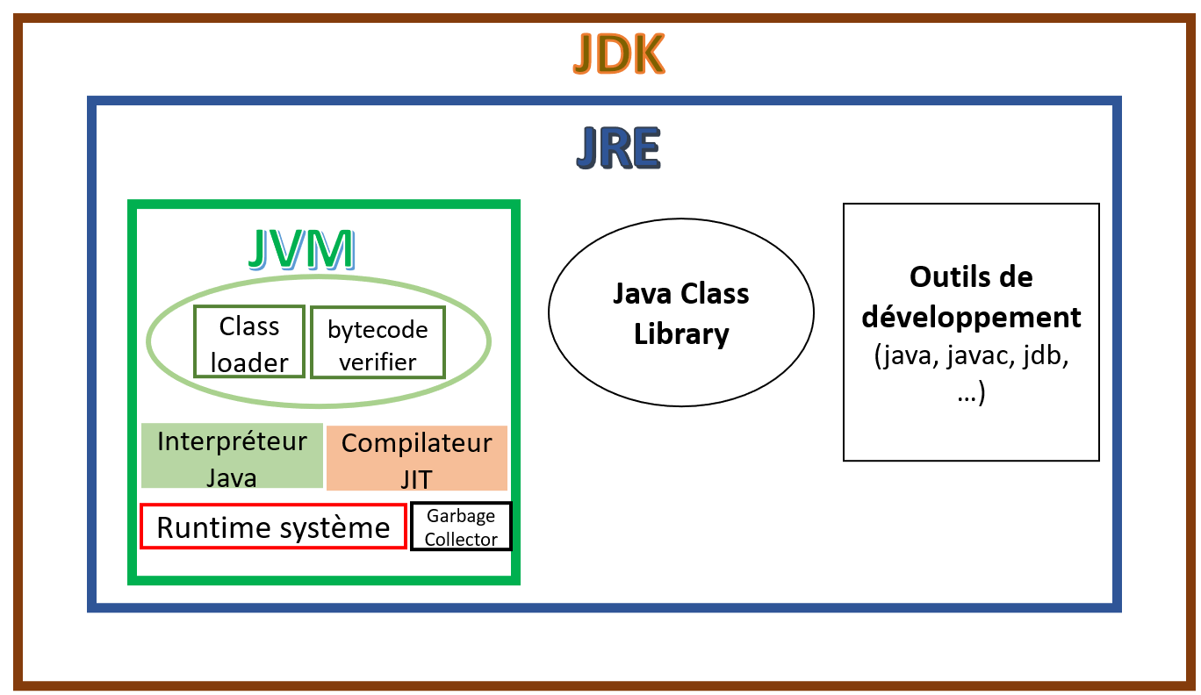

Figure Classification de JDK JRE JVM

****Il est possible d’installer plusieurs versions du JDK sur la même machine[13].

Dans le cas où l’on désire tester les performances de chaque édition du JDK, par exemple.

## Le choix du JDK

Tous les JDK ne sont pas open source. Pour bien comprendre cette situation, il y a lieu de rappeler l’historique de Java, pour ensuite présenter les principales distributions des JDK, disponibles actuellement.

### Rappel du contexte historique de Java

Les principales dates qui ont marquées l’histoire de la technologie Java.

#### Timeline de Java

* 1982 Fondation de Sun Microsystems[14], en Californie, par Andy Bechtolsheim, Bill Joy,Vinod Khosla et Scott McNealy.
* 1995 Lancement du langage Java, développé par James Gosling et Patrick Naughton au sein de Sun Microsystems.
* 1996 JDK 1.0
* 1997 JDK 1.1
* 1998 J2SE[15] 1.2
* 2000 J2SE 1.3
* 2002 J2SE 1.4
* 2004 J2SE 5.0
* 2006 Java SE 6. Java devient open source. En effet Sun Microsystems publie le code source de Java sous la Licence publique générale GNU (GPL) .
* 2009 Sun Microsystems est rachetée[16] par Oracle qui devient donc le nouveau propriétaire de Java.
* 2011 Java SE 7 est présenté par Oracle avec deux variantes du JDK
  + OpenJDK qui est open source. Il est maintenu et développé par Oracle, et permet aux communautés de développeurs et aux entreprises[17] de participer à son développement.
  + Oracle JDK qui n’est pas open source.
    - Il est maintenu et développé par Oracle et est conforme aux spécifications OpenJDK.
    - Ce JDK d'Oracle fournit des extensions additionnels mais dont l'usage est payant.
    - Oracle JDK est publié sous le "Oracle Binary Code License Agreement".
* 2014 Java SE 8
* 2017 Java SE 9
* 2018-03 Java SE 10
* 2018-09 Java SE 11
* 2019-03 Java SE 12
* 2019-09 Java SE 13
* 2020-03 Java SE 14
* 2020-09 Java SE 15
* 2021-03 Java SE 16
* 2021-04 Microsoft[18] sort sa propre distribution OpenJDK.
* 2021-09 Java SE 17

Pour développer en Java on a le choix entre des JDK open source ou soumis à une licence commerciale.

La version open source repose sur OpenJDK. En effet, OpenJDK est une implémentation officielle, gratuite et open source de la plate-forme Java SE, tel que défini par le Java Community Process[19]. et ce, depuis sa version 7. Il a été initialement publié en 2007 comme le résultat du développement que Sun Microsystems a commencé en 2006.

#### Les fournisseurs pour OpenJDK

Il existe de nombreux d’éditeurs pour OpenJDK. Ces éditions ne sont pas toutes open source. On a retenu les principales distributions.

|  |  |  |
| --- | --- | --- |
| **Fournisseur** | **Gratuite libre et open source** | **Site** |
| AdoptOpenJDK[20] | **OUI** | <https://adoptium.net/temurin/releases> |
| Amazon Corretto | **OUI** | <https://aws.amazon.com/fr/corretto> |
| Azul Zulu | **OUI** | <https://www.azul.com/downloads> |
| IBM | **OUI** | <https://www.ibm.com/support/pages/java-sdk-downloads-eclipse> |
| Microsoft | **OUI** | <https://www.microsoft.com/openjdk> |
| OpenJDK | **OUI** | <https://openjdk.org> |
| Oracle JDK | **NON[21]** | <https://www.oracle.com/java/technologies/downloads> |
| SapMachine | **OUI** | <https://sap.github.io/SapMachine> |

Tableau Principales distributions OpenJDK

On va choisir une version libre du JDK. Donc on optera pour une distribution de type openJDK, ou bien pour des fins de développement à une version d’Oracle.

Mais avant d’installer l’environnement de développement Java, il faut s’assurer de disposer du matériel adéquat.

## Eléments techniques

Si l’on veut pouvoir faire de la conception et du développement d’applications, que ce soit dans n’importe quel langage, il faut disposer d’une machine en conséquence.

Pour bien comprendre l’enjeu, un bref rappel technique est nécessaire.

### Architectures x86 32 bits et x64 64 bits

Lorsque les processeurs 64 bits ont été introduits, ils étaient appelés x64 pour distinguer la nouvelle architecture 64 bits des anciennes gammes de processeurs 32 bits. Ainsi, on utilise les termes de : «x86» et «x64» pour désigner les architectures «32 bits» et «64 bits».

Aujourd’hui, les ordinateurs vendus dans le commerce sont équipés d’un processeur 64 bits et fonctionnent avec un système d’exploitation 64 bits.

Mais il existe encore des anciennes machines qui fonctionnent, encore avec un processeur 32 bits.

Il convient donc de connaitre les deux types d’architectures, car cela a, évidemment, un impact sur le développement d’applications.

Les deux différences fondamentales entre un processeur 32 bits et 64 bits concernent :

la taille des registres généraux du processeur et la quantité de mémoire supportée.

Ce tableau reprend les principales caractéristiques des deux systèmes.

|  | **Système 32-bit** | **Système 64-bit** |
| --- | --- | --- |
| **Nombre de bits** | 32 | 64 |
| **L’architecture du logiciel** | L’architecture 32 bits repose sur des registres, des adresses ou des **bus de données de 32 bits** (4 octets) de large. Pour les logiciels, 32 bits signifie généralement l’utilisation d’un espace d’adresse linéaire 32 bits. | L’architecture 64 bits est basée sur des registres, des adresses ou **des bus de données de 64 bits** (8 octets). Pour les logiciels, 64 bits signifie que le code est utilisé avec les adresses de mémoire virtuelle 64 bits. |
| **Compatibilité** | Dans les systèmes d’exploitation de 32 bits, les applications requièrent des CPU[22] de 32 bits | Le système d’exploitation de 64 bits nécessite un processeur de 64 bits et les applications 64 bits nécessitent un système d’exploitation et un processeur de 64 bits |
| **Limites de mémoire** | Les systèmes 32 bits sont limités à 3,2 gigaoctets (Go) de RAM[23]. Windows 32 bits avec une limitation d’adresse ne dépassant pas 4 Go. Cela dépend du matériel, généralement de 3,25 Go. | Les systèmes 64 bits permettent, théoriquement, jusqu’à 17 milliards de Go de RAM.[24] |

Tableau Comparaison systèmes 32 bits et 64 bits

### Architectures de processeurs

Pour situer cette technologie de processeur par rapport aux deux, précédentes, il convient de faire un rappel sur les principales types d’architectures.

#### L’architecture de Von Neumann

Tous les processeurs, du premier d’entre-deux le Intel 4004[25], sorti en 1971, aux plus récents comme les puces ARM, tous obéissent à « la loi de Von Neumann ».

En effet, les architectures de processeurs découlent du modèle d’architecture d’ordinateur de Von Neumann[26].

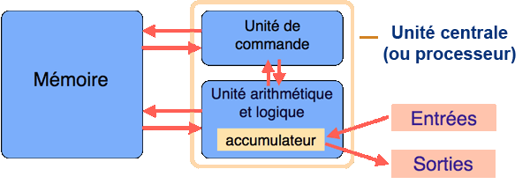[27]

Figure Le modèle originel de von Neumann pour l’architecture des ordinateurs.[28]

****Il existe une autre architecture, mais destinée à un usage plus restreint et spécialisé : [**l’architecture de Harvard**](https://fr.wikipedia.org/wiki/Architecture_de_type_Harvard)[29].

Actuellement, la plupart des ordinateurs sont des machines de Von Neumann.

#### Caractéristiques d’un microprocesseur

Un microprocesseur est, fondamentalement, caractérisé par : son jeu d’instructions, la longueur de mot et la vitesse d’horloge.

##### Jeu d’instructions

Le jeu d'instructions est l'ensemble des instructions-machine qu'un processeur d'ordinateur peut exécuter. Ces instructions-machines permettent d'effectuer des opérations élémentaires (addition, ET logique…) ou plus complexes (division, passage en mode basse consommation…)[30].

##### Longueur de mot

C’est le nombre de bits traités dans une seule instruction, par le processeur. La taille du mot est proportionnelle à la puissance de traitement du CPU. Les processeurs actuels ont une longueur de mot de 32 ou **64 bits.**

##### Vitesse d’horloge système

Le rôle de l’horloge est de cadencer le rythme du travail du microprocesseur. La **fréquence** correspond à ce que l'on appelle un cycle d'horloge. Une instruction, selon le type de processeur et d'instruction peut prendre un ou plusieurs cycles d'horloge. A technologie égale, plus la fréquence est élevée, plus le nombre d'instruction pouvant être exécutée est élevée.[31]

Un microprocesseur repose sur une architecture.

### Principales types d’architectures de processeur

Les deux catégories principales[32] d’architectures de processeur les plus connues et qui nous intéressent, ici pour le développement, sont:

1. CISC: Complex Instruction Set Computer = ordinateur à jeu d'instruction complexe
2. RISC: Reduced Instruction-Set Computer = *ordinateur à jeu d'instructions réduit*

#### L’architecture CISC

##### Caractéristiques de l’architecture CISC

* Un microprocesseur CISC, désigne un microprocesseur possédant un **jeu d'instructions**[33] comprenant de très nombreuses instructions [34].
* **Les instructions interagissent avec la mémoire en utilisant des modes d’adressage complexes**
* Les processeurs CISC réduisent la taille du programme et donc moins de cycles de mémoire sont nécessaires pour exécuter les programmes.
* Une instruction est écrite en assembleur, donc plus proche d’un langage de programmation standard comme le C.
* Une instruction, de taille importante et variable, fonctionne en plusieurs étapes de bas niveau.

L’architecture CISC se retrouve, notamment, dans les processeurs des deux principaux fabricants que sont Intel et AMD. Actuellement les processeurs les plus utilisés sont ceux des fabricants Intel et AMD.

Il est à noter que l’architecture ARM commence également à être utilisée dans les configurations d’ordinateurs.

#### L’architecture RISC

##### Caractéristiques de l’architecture RISC

* Un processeur RISC est un type d'architecture de processeur qui se caractérise par des instructions de base aisées à décoder, uniquement composées **d'instructions simples**[35].
* Ce sont des instructions, de longueur uniforme, qui sont exécutées en **un cycle d’horloge**.
* Conséquence : l’ordinateur doit effectuer à plusieurs reprises des opérations simples pour exécuter un programme.

Les principales implémentations de l’architecture RISC sont :

* SPARC, (Scalable Processor Architecture), est une architecture de processeur de type RISC, originellement développée par Sun Microsystems[36].

Les spécifications de SPARC sont entièrement libres.

* PowerPC est une architecture de processeur RISC POWER d'IBM, et développée conjointement par Apple, IBM et Motorola[37].

PowerPC est sous licence Open Source.

* ARM est une architecture de processeur RISC développée par l’entreprise ARM.[38]

La première utilisation de cette technologie a été faite par Acorn, pour ses ordinateurs.

Ces architectures sont représentées dans le schéma suivant :

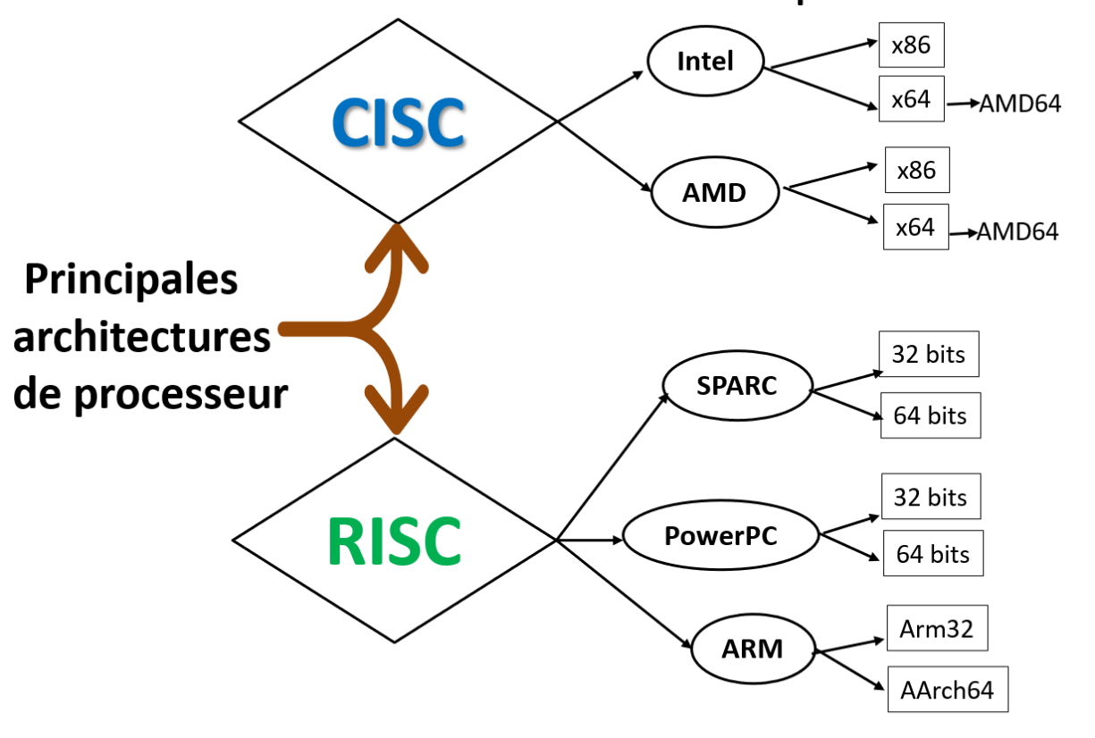

Graphe Principales architectures de processeur

En ayant à l’esprit ces différentes architectures, on est plus à même de choisir la bonne version d’un programme. En effet celui-ci doit être doublement compatible : avec l’architecture du processeur et avec le système d’exploitation supporté par l’ordinateur.

C’est ainsi que pour ce qui est de la technologie Java , elle est déclinée en plusieurs distributions, selon donc, le couple architecture /OS.

Mais dans ce cas particulier, on va présenter uniquement les distributions du JDK relatives à l’écosystème Windows.

##### Fournisseurs de JDK par type d’architecture pour Windows

Les fournisseurs de JDK pour Windows par type d’architecture x86 x64 et ARM :

|  |  |
| --- | --- |
| **Fournisseur de JDK pour Windows** | **Disponibilité du JDK  par architecture** |
| AdoptOpenJDK -Adoptium | x86; x64 |
| Amazon Corretto | x64 |
| Azul Zulu | x86; x64; AArch64 |
| IBM | x64 |
| **Microsoft** | x64; AArch64 |
| OpenJDK | x64 |
| Oracle JDK | x64 |
| SapMachine | x64 |

Tableau Les fournisseurs de JDK pour Windows par type d’architecture

On constate que l’architecture RISC avec la distribution AArch64 est, librement, disponible, notamment, chez Microsoft. C’est la preuve que l’architecture ARM suscite un grand intérêt. Ce qui laisse présager une plus grande diffusion à l’avenir.

## Prérequis hardware

Si l’on veut pouvoir faire de la conception et du développement d’applications, que ce soit dans n’importe quel langage, il faut disposer d’une machine en conséquence.

### Les types de configurations de travail

En matière de développement, on peut considérer quatre, principales, configurations matérielles.

La composition de ces environnements est résumée dans un tableau.

|  |  |  |  |  |  |
| --- | --- | --- | --- | --- | --- |
| **Configurations** | | **Minimale** | **Normale** | **Avancée** | **Professionnelle** |
| Type d'ordinateur | | Laptop | Desktop | Desktop | Work station |
| Ecran | | 17’’ | 2 X 21’’ | 2 X 24’’ | 2 X 27’’ |
| Processeur | Intel | I3 | I5 | I7/ I9 | Xeon (x2) |
| AMD | Ryzen 3 | Ryzen 5 | Ryzen 7/ Ryzen 9 | Ryzen Threadripper |
| RAM | | 8 Go | 16 Go | 32 Go | 32 Go |
| Stockage | | 250 Go | 500 Go | 1 To | 1 To |
| Système d'exploitation (64 bits) | | Windows Home | Windows Pro | Windows Pro | Windows Entreprise |

Tableau Configurations matérielles

Ces quatre configurations appellent quelques précisions.

#### Configuration minimale

Il n’est pas impossible de développer avec un laptop. C’est l’idéal pour écrire de petits programmes, des maquettes ou pour faire des tests.

En revanche pour de longues heures de programmation, cela n’est pas très ergonomique. De plus le processeur d’un ordinateur portable chauffe rapidement, au bout de quelques heures d’utilisation, ce qui peut entrainer des plantages, apparemment, inexpliquées.

De plus s’il y a beaucoup d’outils d’applications et d’outils de développement installés, le système va ralentir. Si plusieurs applications sont ouvertes simultanément, alors le système va utiliser beaucoup de mémoire virtuelle et va paginer, ce qui fait grossir le fichier d’échange[39].

On va donc se trouver limité, en termes de performance ; à moins de passer à une configuration plus puissante.

#### Configuration normale

Ici il faut entendre « normale » au sens de norme ou de standard ou de bonnes pratiques.

En effet, c’est la constatation en situation réelle, qui amène à considérer cette configuration de normale. Car il haut une quantité suffisante de RAM et un processeur avec une bonne fréquence[40], pour pouvoir bien travailler.

L’ergonomie est assurée avec, notamment, deux écrans, ce n’est pas un luxe si l’on veut avoir un œil sur le code et un autre sur l’IHM ou la Vue[41].

Avec cette configuration on peut coder, convenablement, la plupart des applications classiques, qu’elles soient desktop, web ou autres.

Mais dans certaines situations, il peut arriver que le système ralentisse. C’est par exemple le cas si on développe une application qui nécessite de lancer, simultanément : l’IDE[42] , le serveur, la base de données, l’outil de gestion de versions du code source, le navigateur, une ou plusieurs applications bureautiques, la messagerie…etc. Dans cette situation la latence ne cesse d’augmenter.

Dans ce cas il peut être judicieux de passer à une configuration avancée.

#### Configuration avancée

Avec cette configuration ayant un processeur plus puissant et plus de RAM, on peut ouvrir plusieurs applications simultanément. Cela ne ralentira pas beaucoup, en principe, le système.

Normalement les performances de la machine ne seront pas affectées. En théorie donc, car malgré un processeur de haut de gamme et 32 Go de RAM, il peut se produire une certaine latence.

En effet, lorsque de la mémoire classique est utilisée avec un système disposant d’un processeur rapide ; il se produit un goulot d'étranglement affectant les performances de la machine.

##### Le goulot d’étranglement de Von Neumann

##### En effet, dans cette situation il se produit un ralentissement dans le mouvement des données entre le CPU et la RAM. C’est ce qu’on appelle le goulot d’étranglement de Von Neumann[43].

Ceci s’explique par le fait que la mémoire vive, où se trouvent les instructions et les données à traiter, est mutualisée dans le **même bus de données** avec un **adressage commun**. Conséquence : les instructions et les données doivent donc être saisies séquentiellement à partir de la RAM.

Comme le traitement par le processeur est plus rapide que celui de la RAM, il se produit un temps d’attente, avant que les données proviennent de la RAM au processeur. Donc le processeur peut rester, un certain temps, inactif.

##### Les technique pour remédier au Von Neumann bottleneck

Pour y remédier on peut appliquer les techniques les plus courantes :

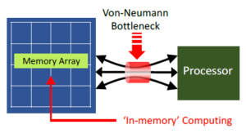

Von neuman botlneck

<https://itigic.com/fr/von-neumann-architecture-characteristics-and-limitations/>

<file:///C:/Users/Djamel/Downloads/Cours1%20Architecture%20des%20Ordinateurs.pdf>

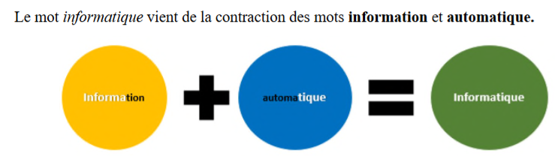

Information + atomique = informatique

#### Configuration professionnelle

Multithreading.

Programmation concurrentielle => bi-proc.

### Connaitre le type d’architecture installée sur la machine

Avant de pouvoir télécharger une version du JDK, il convient , au préalable, de connaitre les architectures du processeur et du système d'exploitation présents sur l’ordinateur.

Sous Windows, plusieurs possibilités :

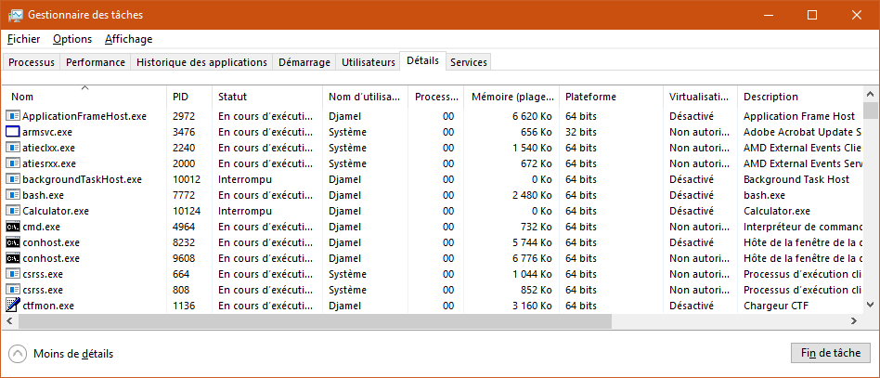

►commandes

Microsoft Windows [version 10.0.19044.1826]

(c) Microsoft Corporation. Tous droits réservés.

C:\Windows\system32>echo %PROCESSOR_ARCHITECTURE%

AMD64

C:\Windows\system32>

C:\Windows\system32>echo %JAVA_HOME%

C:\Program Files\Java\jdk-18.0.1.1

C:\Windows\system32>

#### Program Files(x86) vs Program Files

# Installation

## Procédure d’installation

### Téléchargement

Choisir Java EE et ensuite on sélectionne la bonne perspective

### Procédure

### Installation

#### Installeur automatique

#### Vérifier Java_home

►environnement de développement java

►pas le jre , car il contient le jdk

**►java 1.8.0 = Java SE 8**

**► java 1.8.0 => système de versionning (officiel) utilisé dans la doc Oracle ou Sun**

**►openjdk et java pour system Unix like**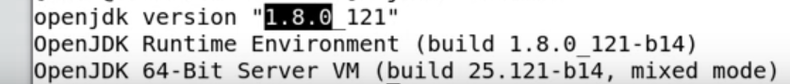

**►Eclipse**

**►Eclipse version JEE**

**►Workspace**

**►Perspectives**

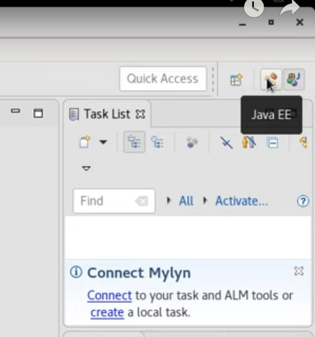

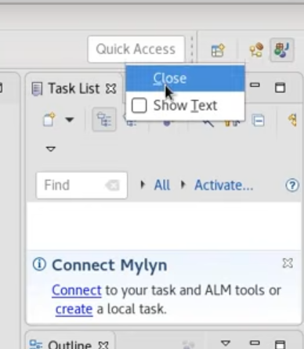

►3 types de commentaires

►Portabilité du code java

Compilation javac

Exécution java

### Installation du Java SE

<https://www.youtube.com/watch?v=y_Ye9-s7h1w>

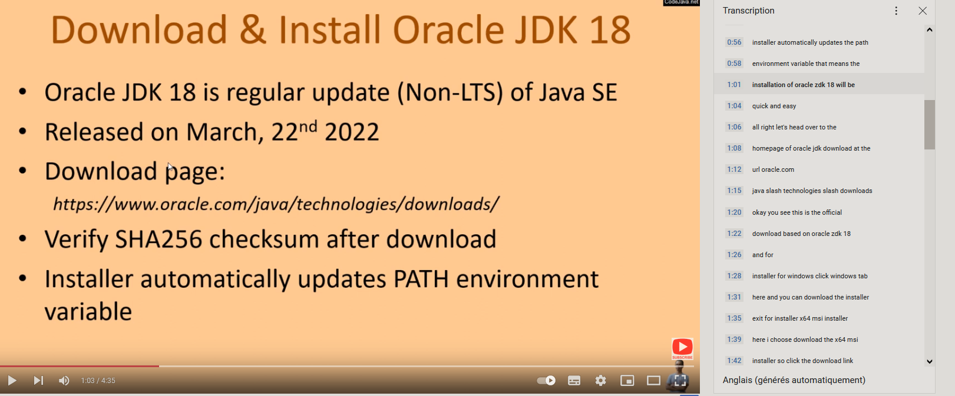

<https://www.youtube.com/watch?v=CIuB3qwLdbk>

Mm

Step by step

<https://www.youtube.com/watch?v=CIuB3qwLdbk>

On va installer Oracle JDK, puisque c’est à des fins de développement.

Téléchargement

Certutil

### Sha256

PowerShell

Pour comparer le Sha256 => faire un programme en C pour comparer 2 chaines de caractères.

#### Programme en C

#### Checksum et Sha512

F41047493698E0E77D6AA88D490656998EE4FD634776B040CA60C69621A36C8FFB02D3657994155475A09774839F030094B043B28B3132B6ED56831B05FD73F8

### Installation de l'IDE Eclipse

#### Configuration de l’environnement de développement

# Tests

Après avoir installé , il convient de vérifier le bon fonctionnement de l’installation.

## Bytecode

Décompilateur

***javap***

## Programme de test

## Junit

# De Java 8 à Java 18 : 8 années de nouvelles fonctionnalités

Graphe versions : majeures / autres

<https://en.wikipedia.org/wiki/Java_version_history>

Java 8, 11, 17

### Release table

|  |  |  |  |
| --- | --- | --- | --- |
| **Version** | **Release date** | **End of Free Public Updates**[**[3]**](https://en.wikipedia.org/wiki/Java_version_history#cite_note-auto9-3)[**[8]**](https://en.wikipedia.org/wiki/Java_version_history#cite_note-8)[**[9]**](https://en.wikipedia.org/wiki/Java_version_history#cite_note-9)[**[10]**](https://en.wikipedia.org/wiki/Java_version_history#cite_note-10) | **Extended Support Until** |
| JDK Beta | 1995 | ? | ? |
| JDK 1.0 | January 1996 | ? | ? |
| JDK 1.1 | February 1997 | ? | ? |
| J2SE 1.2 | December 1998 | ? | ? |
| J2SE 1.3 | May 2000 | ? | ? |
| J2SE 1.4 | February 2002 | October 2008 | February 2013 |
| Java SE 5 | September 2004 | November 2009 | April 2015 |
| Java SE 6 | December 2006 | April 2013 | December 2018 December 2026 for Azul[[11]](https://en.wikipedia.org/wiki/Java_version_history#cite_note-Azul-11) |
| Java SE 7 | July 2011 | July 2019 | July 2022 |
| Java SE 8 (LTS) | March 2014 | **March 2022 for Oracle (commercial)** December 2030 for Oracle (non-commercial) December 2030 for Azul May 2026 for IBM Semeru[[12]](https://en.wikipedia.org/wiki/Java_version_history#cite_note-IBM_Semeru-12) At least May 2026 for Eclipse Adoptium At least May 2026 for Amazon Corretto | December 2030[[13]](https://en.wikipedia.org/wiki/Java_version_history#cite_note-:1-13) |
| Java SE 9 | September 2017 | March 2018 for OpenJDK | — |
| Java SE 10 | March 2018 | September 2018 for OpenJDK | — |
| Java SE 11 (LTS) | September 2018 | September 2026 for Azul October 2024 for IBM Semeru[[12]](https://en.wikipedia.org/wiki/Java_version_history#cite_note-IBM_Semeru-12) At least October 2024 for Eclipse Adoptium At least September 2027 for Amazon Corretto At least October 2024 for Microsoft[[14]](https://en.wikipedia.org/wiki/Java_version_history#cite_note-Microsoft"-14)[[15]](https://en.wikipedia.org/wiki/Java_version_history#cite_note-15) | September 2026 September 2026 for Azul[[11]](https://en.wikipedia.org/wiki/Java_version_history#cite_note-Azul-11) |
| Java SE 12 | March 2019 | September 2019 for OpenJDK | — |
| Java SE 13 | September 2019 | March 2020 for OpenJDK | — |
| Java SE 14 | March 2020 | September 2020 for OpenJDK | — |
| Java SE 15 | September 2020 | March 2021 for OpenJDK March 2023 for Azul[[11]](https://en.wikipedia.org/wiki/Java_version_history#cite_note-Azul-11) | — |
| Java SE 16 | March 2021 | September 2021 for OpenJDK | — |
| Java SE 17 (LTS) | September 2021 | September 2029 for Azul At least September 2027 for Microsoft[[14]](https://en.wikipedia.org/wiki/Java_version_history#cite_note-Microsoft"-14) At least September 2027 for Eclipse Adoptium | September 2029 or later September 2029 for Azul |
| **Java SE 18** | March 2022 | September 2022 for OpenJDK and Adoptium | — |
| Java SE 19 | September 2022 | March 2023 for OpenJDK | — |
| Java SE 20 | March 2023 | September 2023 for OpenJDK | — |
| Java SE 21 (LTS) | September 2023 | September 2028 | September 2031[[13]](https://en.wikipedia.org/wiki/Java_version_history#cite_note-:1-13) |
| **Legend:**  Old version  Older version, still maintained  **Latest version**  Future release | | | |

<https://en.wikipedia.org/wiki/Java_version_history>

# Critiques de la technologie Java

# Icones







# Links

JAVA: INSTALLATION

•

On aura besoin de trois prérequis

•

Java: https://www.java.com/fr/download/

•

Le JDK: https://www.oracle.com/java/technologies/javase downloads.html

•

Télécharger l’IDE que vous souhaitez

•

Eclipse: https://www.eclipse.org/downloads/

•

Netbeans : https://netbeans.apache.org/download/index.html

•

Intelij : https://www.jetbrains.com/fr fr/idea/

1. https://fr.wikipedia.org/wiki/Sun_Microsystems
2. Logiciels(OS) ou matériels(x86,ARM).
3. <https://www.ibm.com/docs/fr/sdk-java-technology/8?topic=reference-jit-compiler>
4. En abrégé : WOA
5. <https://en.wikipedia.org/wiki/Java_(programming_language)>
6. <https://www.tiobe.com/tiobe-index/>
7. VM en abrégé.
8. <https://fr.wikipedia.org/wiki/Machine_virtuelle>
9. Operating System
10. Il contient donc la JVM.
11. <https://en.wikipedia.org/wiki/List_of_Java_virtual_machines>
12. <https://fr.wikipedia.org/wiki/Java_Development_Kit>
13. Si celle-ci dispose d’assez de ressources !
14. <https://fr.wikipedia.org/wiki/Sun_Microsystems>
15. Java 2 Standard Edition
16. Pour un montant de 7 400 000 000 $.
17. Red Hat, Azul Systems, IBM, Apple, SAP, Microsoft, …
18. <https://devblogs.microsoft.com/java/microsoft-deepens-its-investments-in-java/>
19. <https://fr.wikipedia.org/wiki/Java_Community_Process>
20. Devenu Adoptium
21. Gratuit pour un usage personnel et non commercial
22. Central Processor Unit , autrement dit : processeur.
23. Random Access Memory (La mémoire vive)
24. D’après : <https://waytolearnx.com/2018/11/difference-entre-32-bits-et-64-bits.html>
25. <https://fr.wikipedia.org/wiki/Intel_4004>
26. <https://en.wikipedia.org/wiki/Von_Neumann_architecture>
27. <https://interstices.info/wp-content/uploads/jalios/modele-neumann/modele-originel2.gif>
28. <https://interstices.info/le-modele-darchitecture-de-von-neumann/>
29. <https://fr.wikipedia.org/wiki/Architecture_de_type_Harvard>
30. <https://fr.wikipedia.org/wiki/Jeu_d%27instructions>
31. Idem
32. Les autres architectures sont : VLIW (Very long instruction word), vectorielle et dataflow.
33. <https://fr.wikipedia.org/wiki/Jeu_d%27instructions>
34. <https://fr.wikipedia.org/wiki/Microprocesseur_%C3%A0_jeu_d%27instruction_%C3%A9tendu>
35. <https://fr.wikipedia.org/wiki/Processeur_%C3%A0_jeu_d%27instructions_r%C3%A9duit>
36. <https://fr.wikipedia.org/wiki/Architecture_SPARC>
37. <https://fr.wikipedia.org/wiki/PowerPC>
38. <https://fr.wikipedia.org/wiki/ARM_(entreprise)>
39. Ou fichier swap
40. > à 2 Ghz.
41. Cela dépend évidemment du type d’application développée : desktop ou web.
42. Environnement de développement intégré
43. Ou Von Neumann bottleneck.